
PRESS RELEASE


CBC Banque & Assurance vend ses immeubles administratifs de Bruxelles.
CBRE et Knight Frank interviennent en tant que conseils immobiliers à la vente.

CBC Banque & Assurance construit son nouveau siège à Namur et, en conséquence met en vente ses immeubles administratifs de Bruxelles.

Le 11 avril dernier, CBC Banque & Assurance a posé la première pierre de son nouveau siège à Namur.

Il s’agit d’une étape importante de son histoire, CBC qui concentre désormais son activité sur la Wallonie, quittera au cours du 1er semestre 2018 ses bâtiments de la Grand Place de Bruxelles pour s’installer sur les rives de la Meuse à Namur.

CBC sera ainsi présente au cœur de la capitale de la Wallonie.

Environ 350 collaborateurs de CBC rejoindront le nouveau siège wallon situé dans un cadre unique favorisant l’efficience et respectueux de l’environnement.

En conséquence, CBC met dès à présent en vente deux immeubles exceptionnels situés au centre de Bruxelles par le biais des conseils en immobilier CBRE et Knight Frank.

Le premier bien est le siège social actuel de CBC situé sur la Grand Place de Bruxelles. Derrière la magnifique façade de l’entrée principale se cachent près de 8.000 m² de bureaux qui s’étendent jusqu’à la rue du Midi.

CBRE a déjà pu identifier plusieurs pistes de redéveloppement, bien que le processus de commercialisation suit son cours.

Le second bien est l’emblématique Treurenberg, immeuble de prestige situé derrière la cathédrale Saint- Michel qui dispose de 3.140 m² d’espaces de bureaux.

Le processus de commercialisation a été lancé au mois de septembre dernier et est actuellement dans sa première étape. Les visites des deux immeubles avec les différents candidats acheteurs sont en cours.

Une analyse des offres reçues et le choix par CBC Banque & Assurance du candidat acheteur qui retiendra sa préférence finaliseront le processus de vente.

Pour plus d’informations, merci de contacter :

CBRE
Christelle Lintermans
Marketing Manager
Tél. +32 2 643 33 46
GSM +32 474 77 14 35
Email christelle.lintermans@cbre.com

Knight Frank
John van Paassen* MRICS
Head of Investment
T +32 2 548 05 57
M +32 487 32 31 33
jvp@be.knightfrank.com

CBC PRESS ROOM: https://cbc.prezly.com/#

Protected by Copyright
Georges de Kinder

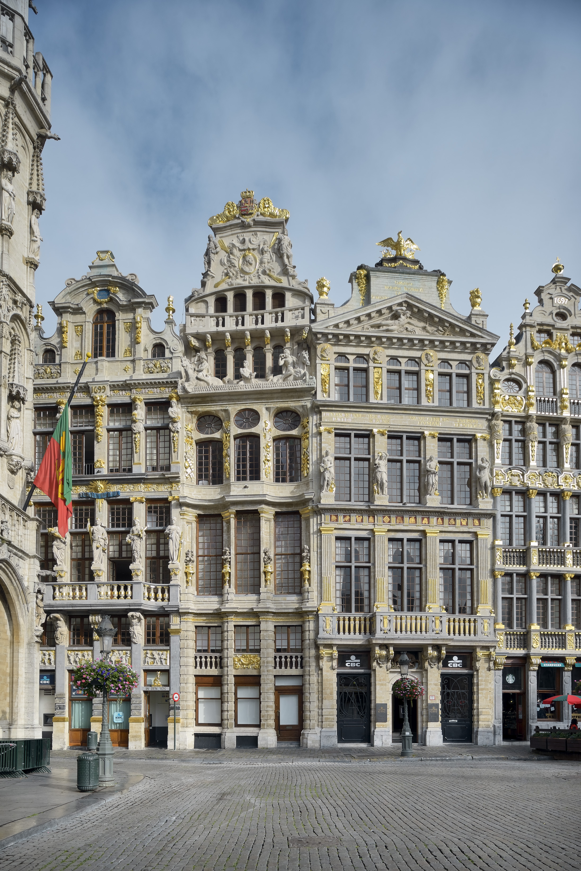

Grand Place 5, Brussels

Protected by Copyright
Georges de Kinder

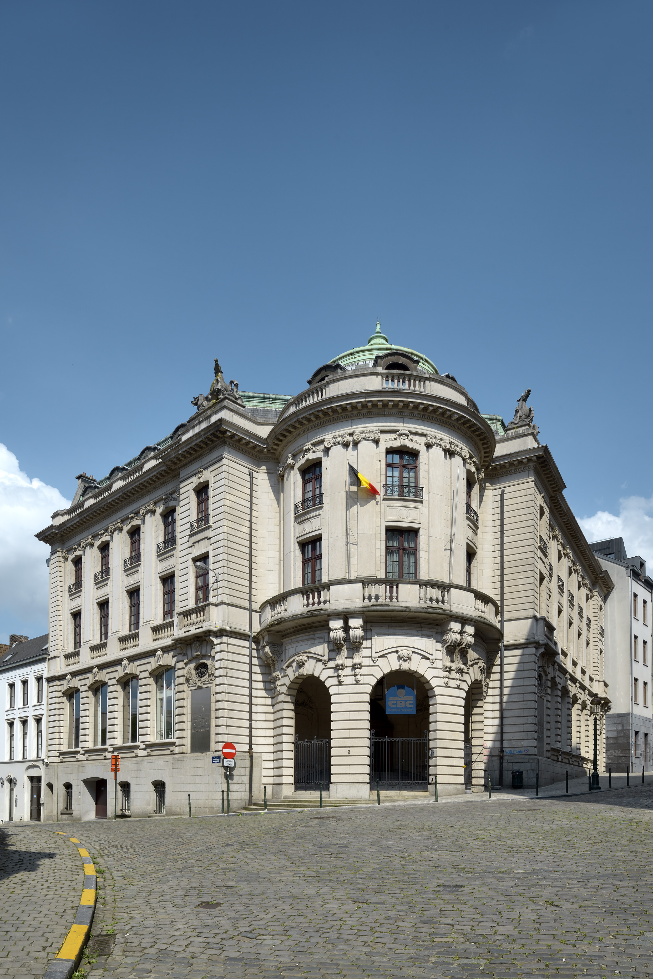

Treurenberg, Brussels

